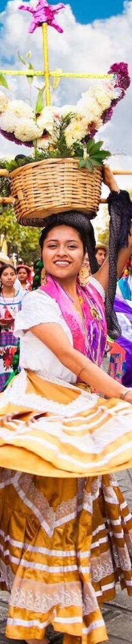
CENA-SHOW GUELAGUETZA 2026 (6 DÍAS)
SANTO TOMÁS JALIETZA SAN MARTÍN TILCAJETE SAN BARTOLO COYOTEPEC OCOTLÁN DE MORELOS MONTE ALBÁN ÁRBOL DEL TULE TEOTITLÁN DEL VALLE MITLA HIERVE EL AGUA LUZ SONIDO DONAJÍ

DURACIÓN: 06 DÍAS
Única salida 23 de julio 2026

ITINERARIO

DÍA 1 OAXACA
Llegada sugerida antes de las 13.00 hrs. recibimiento y traslado al hotel seleccionado. Check in a las 15.00 hrs. Llegadas antes se deja equipaje a resguardo. Resto del día libre. Alojamiento.

DÍA 2 OAXACA
Desayuno. Pasaremos a las 08:00am al lobby para visitar 4 lugares muy importantes en la ruta de artesanías, Santo Tomas Jalietza, villa famosa por la elaboración de ropa típica, posteriormente San Martin Tilcajete, lugar de famosos artesanos de alebrijes de madera, visitaremos casa de uno de los artesanos y podrán ver la elaboración de estos fantásticos alebrijes, San Bartolo Coyotepec, famoso por la elaboración de Barro Negro. Comida sin bebidas. Visitaremos Ocotlán de Morelos, Villa donde podrán ver el Mercado de sitio solo en viernes con su tianguis. Regreso a Oaxaca. Posteriormente traslado al mirador del cerro del Fortín para tomar fotos y disfrutar de la vista de la ciudad, a continuación visita a pie del barrio de Xochimilco. Traslado a su hotel y alojamiento.

DÍA 3 OAXACA
Desayuno. Salida a Monte Albán visitando la zona arqueológica. Comida en ruta y regreso a Oaxaca, les dejaremos en la zona del centro para que puedan admirar el desfile de las delegaciones participantes en la Guelaguetza, que inicia a las 18.00 hrs. al ser evento libre se requiere que estén atentos a la ruta y esperar en las calles del centro histórico. Traslado a su hotel por su cuenta. Alojamiento.

DÍA 4 OAXACA
Desayuno. Visita al árbol del Tule, Teotitlán del valle, zona arqueológica de Mitla, fábrica de mezcal y hierve el agua. Comida en ruta. Regreso a Oaxaca, posteriormente los dejaremos en el auditorio Guelaguetza para el espectáculo de luz y sonido de la leyenda de la princesa Donají, al termino traslado a su hotel. Alojamiento.

DÍA 5 OAXACA
Desayuno. Día libre. A la hora indicada traslado al Hotel Quinta Real para la Cena-show Guelaguetza. Al término regreso al hotel. Alojamiento.

DÍA 6 OAXACA
Desayuno. A la hora convenida traslado al aeropuerto o estación de autobuses.

FIN DE LOS SERVICIOS




INCLUYE 
- 5 noches de hospedaje en la categoría elegida.
- 5 desayunos y 3 comidas sin bebidas.
- Boleto para Donají.
- Transportación de lujo con guía.
- Traslados indicados.
- Tours mencionados, entradas a sitios visitados.
- Cena show Guelaguetza en el hotel Quinta Real sin bebidas.
- Servicios compartidos.
- Impuestos.
- Seguro de viajero.

NO INCLUYE   
- Tarifa aérea, propinas a meseros, camaristas, maleteros, bebidas en alimentos.

PRECIOS
Precios por persona en pesos (MXN).

CATEGORÍA | DOBLE | TRIPLE | CUÁDRUPLE | Mnr 3-8
Hotel 3* | 16,470 | 15,440 | 14,510 | 8,300
Hotel 4* | 18,800 | 17,495 | 16,560 | 9,000
Hotel 4* Superior | 21,510 | 20,300 | 18,990 | 9,935
*Nota: Hasta 2 menores compartiendo habitación con 2 adultos. Menores de 0 a 2 años sin cargo, en los tours no tienen derecho a asiento los alimentos corren por cuenta de los padres.

HOTELES PREVISTOS O SIMILARES

CATEGORÍA | HOTELES
3* | Aurora, Ciruelos
4* | Oaxaca Dorado, Parador San Agustín
4* Superior | Victoria, Catrina de Alcalá, Casa Antigua

NOTAS IMPORTANTES
- Precios sujetos a cambio y disponibilidad, mínimo 2 personas.
- El día para la Cena-show Guelaguetza puede ser modificado.
- El orden de las visitas puede ser modificado por cuestiones operativas.
- Servicios no utilizados no serán reembolsables.
- Personas mayores de 70 años aplica suplemento en el seguro. Favor revisar con su ejecutivo.

Vigencia 23 julio 2026


